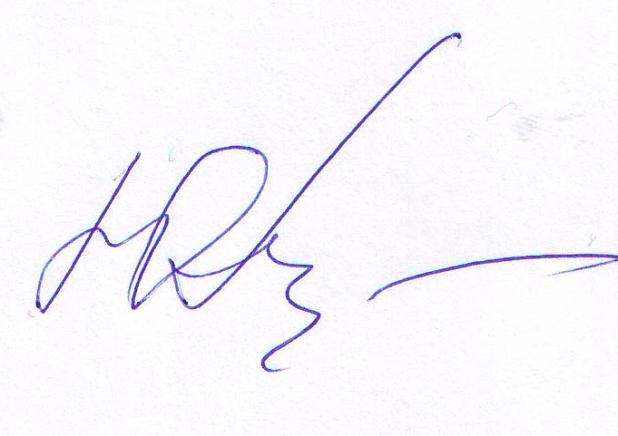
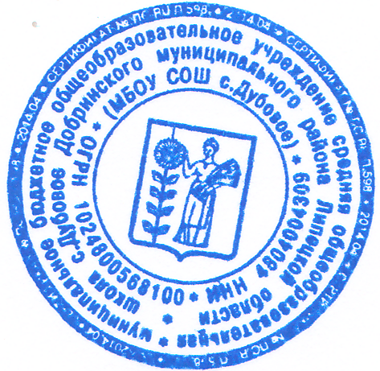
Утверждаю:
Директор___________
Соломонова Ю.А
Приказ №320 от 02.09.2019
Расписание уроков на 2019-2020 учебный год
МБОУ СОШ с.Дубовое (филиал с.Хворостянка)
 | 1б класс |  | 3б класс |  | 2б класс |  | 4б класс
Понедельник |  |  |  |  | Понедельник
1 | Русский язык |  |  | 1 | Математика |  | Мой мир
2 | Математика |  | Мой мир | 2 | Русский язык | 2
3 | Литературное чтение | 3 | Русский язык | 3 | Окружающий мир | 3 | Русский язык
4 | ИЗО | 4 | ИЗО | 4 | Технология | 4 | Технология
 | Мой мир | 5 | Литературное чтение | 5 |  | 5 | Матем/Информат
 |  | 6 | Родной язык/ Родная литература | 6 | Мой мир | 6 | Литературное чтение
 |  | 7 | Окружающий мир | 7 |  | 7 | Окружающий мир
Вторник |  |  |  |  | Вторник
1 | Литературное чтение | 1 | Русский язык | 1 | Немецкий язык | 1 | Математика
2 | Русский язык | 2 | Литературное чтение | 2 | Математика | 2 | Немецкий язык
3 | Математика | 3 | Немецкий язык | 3 | Физ. культура | 3 | Физ. культура
4 | Физ. культура | 4 | Физ. культура | 4 | Русский язык | 4 | Родной язык/ Родная литература
5 |  | 5 | Математика | 5 | Литературное чтение | 5
6
Среда |  |  |  |  | Среда
1 | Русский язык |  |  | 1 | Математика
2 | Математика |  |  | 2 | Литературное чтение
3 | Литературное чтение | 3 | Русский язык | 3 | Русский язык | 3 | Окружающий мир
4 | Технология | 4 | Технология | 4 | ИЗО | 4 | ИЗО
5 |  | 5 | Математика | 5 | Музыка | 5 | Музыка
 |  | 6 | Литературное чтение |  |  | 6 | Математика
 |  | 7 | Окружающий мир |  |  | 7 | Русский язык
Четверг |  |  |  |  | Четверг
1 | Окружающий мир |  |  | 1 | Немецкий язык | 1 | Математика
2 | Русский язык | 2 | Литературное чтение | 2 | Математика | 2 | Немецкий язык
3 | Математика | 3 | Немецкий язык | 3 | Русский язык | 3 | Литературное чтение
4 | Физ. культура | 4 | Физ. культура | 4 | Литературное чтение | 4 | Русский язык
5 | Музыка | 5 | Музыка | 5 | Физ. культура | 5 | Физ. культура
 |  | 6 | Математика
Пятница |  |  |  |  | Пятница
1 | Литературное чтение | 1 |  | 1 | Литературное чтение | 1
2 | Родной язык/ Родная литература | 2 |  | 2 | Окружающий мир | 2
3 | Окружающий мир | 3 | Русский язык | 3 | Родной язык/ Родная литература | 3 | Русский язык
4 | Физ. культура | 4 | Физ. культура | 4 | Классный час | 4 | Классный час
5 | Классный час | 5 | Классный час | 5 | Физ. культура | 5 | Физ. культура
 |  | 6 | Математика |  |  | 6 | Математика
 |  |  |  |  |  | 7 | ОПК
Суббота
 | Петрушка |  |  |  | Здоровячок
 |  |  | Петрушка |  |  |  | Здоровячок

